As cargas elevadas não são um problema para o novo material de fibras entrançadas igutex TX3
A igus lançou um novo material isento de lubrificação: o maratonista ideal para aplicações muito exigentes.

Em aplicações com cargas superiores a 80Mpa, os casquilhos deslizantes feitos em termoplásticos podem chegar aos seus limites. A igus expandiu a gama existente de casquilhos deslizantes standard com a nova série de casquilhos deslizantes fabricados com fibras entrançadas igutex. Esta série demonstra a sua força em aplicações exigentes, como em máquinas de construção, agrícolas e em gruas. A mais recente inovação na gama de casquilhos deslizantes é o material igutex TX3. Oferece uma performance ainda melhor com elevadas forças dinâmicas, comparativamente com os anteriores casquilhos igutex.

Com a gama igutex, a igus desenvolveu casquilhos deslizantes fabricados por enrolamento de fibras de elevada resistência. São utilizados onde ocorrem cargas muito elevadas e onde os casquilhos injetados podem atingir os seus limites de carga. "Isto pode ser em máquinas de construção, na indústria agrícola, em pórticos de contentores ou no sector das plataformas," explica Uwe Sund, Gestor de Produto dos Casquilhos para Aplicações Exigentes na igus. Os filamentos extremamente fortes e a sua estrutura especial garantem a máxima resistência. Um tecido de fibra de vidro robusto serve como revestimento exterior, enquanto uma camada interior, tribologicamente otimizada, reduz o atrito nos veios e proporciona uma superfície de deslizamento muito suave. "Os nossos materiais igutex são ideais em aplicações que têm de absorver até 200MPa," explica Sund. Com o novo igutex TX3, a igus oferece agora um material com uma duração de vida ainda mais longa, especialmente sob cargas dinâmicas extremas e onde podem ocorrer cargas crescentes e decrescentes, por exemplo, nas articulações das pás das escavadoras. O igutex TX3 também permite a utilização de veios rugosos ou suaves, como o Cf53. Como todos os casquilhos deslizantes iglidur, os igutex TX3 são auto-lubrificados e funcionam completamente a seco. Os lubrificantes sólidos, que estão integrados na camada deslizante dos casquilhos fabricados por enrolamento de fibras, permitem os melhores coeficientes de atrito possíveis, sem a necessidade de lubrificação externa. Assim, é possível reduzir os custos em óleos, massas lubrificantes e na manutenção. Além disso, nenhum lubrificante é libertado para o ambiente, proporcionando um elemento de sustentabilidade.

O novo vencedor nos testes
O igutex TX3 foi testado exaustivamente nos bancos de ensaio no interior e exterior do laboratório de testes da igus em Colónia. Os testes mostraram que, entre a família igutex, os casquilhos deslizantes igutex TX3, num veio cromado duro Cf53, alcançaram os melhores valores em aplicações rotativas com 100MPa. Os novos casquilhos deslizantes fabricados por enrolamento de fibras igutex TX3 estão em stock e fazem parte da gama de casquilhos standard com diâmetros internos de 20 a 80 milímetros. Estão também disponíveis casquilhos feitos à medida com diâmetros adicionais, a pedido.

Legenda:

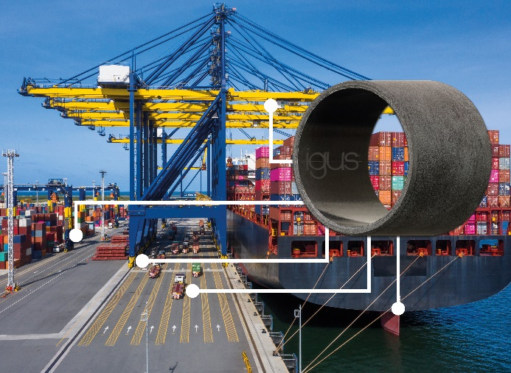
Imagem PM2223-1
Especialmente para aplicações com elevadas forças dinâmicas, tais como em gruas, o novo material igutex TX3 oferece um desempenho de funcionamento ainda mais elevado. (Fonte: igus GmbH)

CONTACTO: CONTACTO DE IMPRENSA:

igus® Lda. Alexa Heinzelmann
Rua Eng. Ezequiel Campos, 239 Head of International Marketing
4100-231 Porto igus® GmbH
Tel. 22 610 90 00 Spicher Str. 1a
info@igus.pt 51147 Cologne
www.igus.pt Tel. 0 22 03 / 96 49-7273
aheinzelmann@igus.net
www.igus.eu/press

SOBRE A IGUS:

A igus GmbH desenvolve e produz motion plastics. Estes polímeros de elevada performance isentos de lubrificação melhoram a tecnologia e reduzem os custos em qualquer aplicação com movimento. A igus é líder mundial em sistemas de calhas articuladas, cabos altamente flexíveis, casquilhos deslizantes e guias lineares, bem como em sistemas de fusos com tribopolímeros. A empresa de gestão familiar, com sede em Colónia, Alemanha, está representada em 35 países e emprega mais de 4600 pessoas em todo o mundo. Em 2022, a igus gerou um volume de negócios de 1,15 mil miliões de euros. A investigação realizada nos maiores laboratórios de testes do setor, proporciona constantemente inovações e muita segurança aos utilizadores. Estão disponíveis em stock 234.000 artigos, cuja duração de vida pode ser calculada online. Nos últimos anos, a empresa expandiu-se, criando start-ups internas, por ex. para rolamentos de esferas, acionamentos para robôs, impressão 3D, a plataforma RBTX para Robótica Lean e "smart plastics" inteligentes para a Indústria 4.0. Entre os investimentos ambientais mais importantes encontram-se o programa "chainge" para reciclagem de calhas articuladas usadas e a participação numa empresa que produz óleo a partir de resíduos plásticos.

Os termos "igus", “Apiro”, "chainflex", "CFRIP", "conprotect", "CTD", “drygear”, "drylin", "dry-tech", "dryspin", "easy chain", "e-chain", "e-chain-systems", "e-ketten", "e-kettensysteme", "e-skin", “e-spool”, "flizz", “ibow”, “igear”, "iglidur", "igubal", “kineKIT”, "manus", "motion plastics", “print2mold”, "pikchain", "plastics for longer life", "readychain", "readycable", “ReBeL”, "speedigus", "tribofilament“, "triflex", "robolink", “xirodur” e "xiros" são marcas comerciais da igus GmbH legalmente protegidas na República Federal da Alemanha e noutros países, conforme aplicável.

